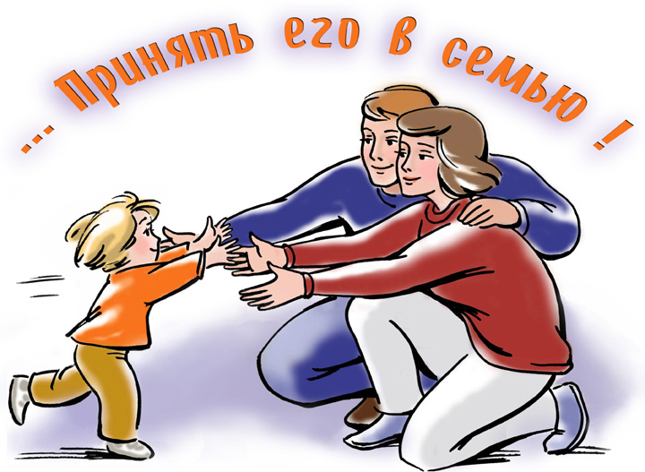

МЫ:
Помогаем всем, кто готов принять ребёнка.
Предоставляем всю необходимую информацию по законодательству, процедуре, медицине, проблемам воспитания и общения с окружающими.
Обеспечиваем полезной литературой, разъясняющей какие формы принятия ребенка в семью возможны, чем они отличаются друг от друга и как они оформляются.
Помогаем подготовить документы.
Оказываем содействие усыновителям, опекунам, патронатным и приемным родителям в подборе ребенка.

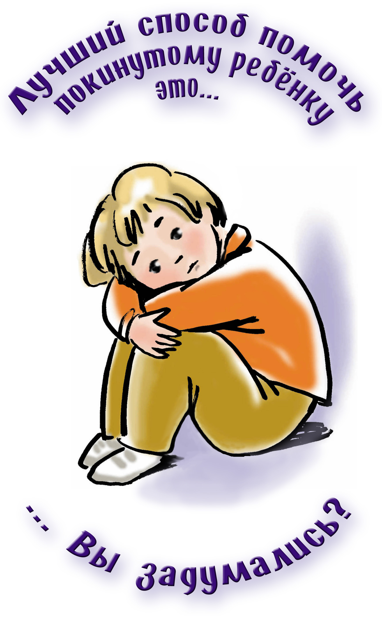

Отдел охраны детства
администрации Ленинского района
г.Чебоксары
ул.Гагарина, 22 «а», каб. 205,
тел. 204478, 200284

ЕСЛИ ВЫ:
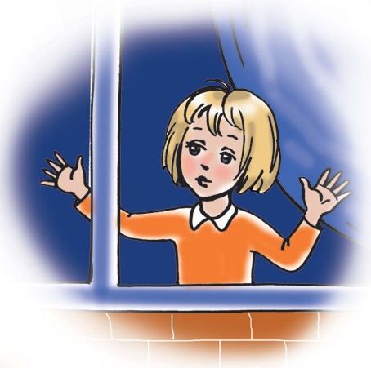
Любите детей, но пока их у вас нет.
Проводили детей во взрослую
жизнь, и ваш дом опустел без
детского смеха. Или:
Счастливы, растите детей, но
хотите увеличить семью и
чувствуете в себе силы воспитать
еще одного малыша.
Не считаете, что сегодняшние сироты –«бесперспективные» дети, психически и интеллектуально неполноценные.
Не согласны с тем, что проблема детей-сирот - это дело только государства и специалистов.
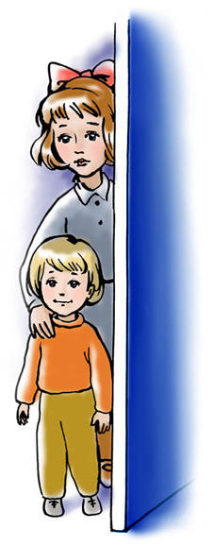
Верите, что человек способен изменить жизнь хотя бы одного ребёнка, взяв его в семью, стать ему верным другом и подарить детство.
☼
НО, ВОЗМОЖНО:
Вы не знаете, с чего начать процесс усыновления или как установить опеку.
Вас смущают рассказы о приемных детях, ставших потом преступниками и алкоголиками.
Вы наслышаны о чиновничьем произволе, жутких ограничениях, сложнейшей процедуре и огромных очередях на усыновление.
Вы опасаетесь, что родные и близкие
могут не понять вас.
Вам психологически трудно решиться
на этот шаг, так как не уверены, что справитесь и не знакомы с реальным
опытом приемных семей.

ЗНАЕТЕ ЛИ ВЫ, ЧТО:
Формы устройства ребёнка в семью разнообраз-ны, но основные - усыновление и опека.
Усыновление (удочерение) – принятие в семью ребёнка на правах кровного; является приоритетной формой устройства детей.
Усыновление устанавливается гражданским судом.
Опека – принятие ребёнка в семью на правах воспитанника. Опекун имеет все права родителя в вопросах воспитания, обучения, содержания ребёнка и несёт ответственность за него до 18 лет.

Государство выплачивает средства на содержание ребёнка, а органы опеки помогают опекуну.
Опека устанавливается главой местного самоуправления.
Часто опека используется как промежуточная форма перед усыновлением.
☼
Усыновителями/опекунами могут быть:
Совершеннолетние и дееспособные граждане.
Усыновить может семейная пара или
одинокий человек, опекуном может быть
только одно лицо.
Имеющие постоянное жильё и возможность предоставить достаточное место для размещения ребенка: отдыха, учебы и игр.
С доходом в семье на человека (в целом по стране), не менее 2451 руб.
Не имеющие судимости за преступления против жизни и здоровья людей.
Не лишённые или ограниченные в родительских правах.
Медицинские противопоказания:
- туберкулез активный и хронический всех форм локализации у больных I, II, V групп;
- заболевания внутренних органов, нервной системы, опорно-двигательного аппарата в стадии декомпенсации;
- злокачественные онкологические заболевания всех локализаций;
- наркомания, токсикомания, алкоголизм;
- инфекционные заболевания до снятия с диспансерного учета;
- психические заболевания, при которых больные признаны в установленном порядке недееспособными или ограниченно дееспособными;
- все заболевания и травмы, приведшие к инвалидности I и II группы, исключающие трудоспособность.
☼
Для подготовки к усыновлению или опеке необходимо обращаться в районные органы опеки - это общее название всех служб, обеспечивающих государственную защиту прав детей.
Непосредственно с заявителями работают специалисты по охране прав детей. Такой специалист есть в каждом районе.
Процедуры установления усыновления (включая судебные) и опеки бесплатны.

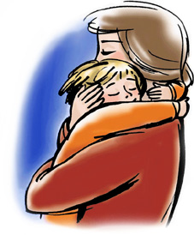
Звоните и приходите к нам.

Мы поможем вам

создать счастливую

семью!

